松山高中95學年度第2學期 期末考 高二社會組數學 題目卷
二年 班 號 姓名
一、多選題：(25分)(每題5分)
1.下述之五個組合級數中，正確的有
(A) C+ C+ C+…+ C= 2^{n} (B) 1 + 2．C+ 2²．C+…+ 2^{n}．C= 3^{n} (C) C+ C+ C+…= 2^{n − 1} (D) C+ C+ C+… = 2^{n −1} (E) C− C+ C− C+…+ ( − 1)^{n}．C= 0
2. 從1﹐2﹐…﹐10這十個數中隨意取兩個﹐以p表示其和為偶數之機率﹐q表示其和為奇數之機率, 請問下列哪些敘述是正確的﹖
(A) p＋q＝1 (B) p＝q (C) |p－q| ≤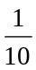 (D) |p－q| ≥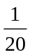 (E) p ≥
3. 下列敘述何者正確﹖(A)簡單隨機抽樣用於大量的樣本 (B)系統抽樣用於週期性母群體
(C)分層抽樣用於層內個體間的性質差異愈大愈好 (D)部落抽樣用於各部落間差異愈小愈好
(E)欲檢驗某工廠出品的燈泡之耐用時間﹐是否符合要求﹐應該使用抽樣調查

4. 測量一條繩子的長度8次，得到下面的長度資料（單位：公尺）
2.41，2.43，2.44，2.45，2.46，2.46，2.47，2.48
如果將上面的各數據都乘以100，再減去240，得到新的數據，試問下列各敘述哪些是正確的？
(A)新數據的算術平均數為5 (B)新數據的標準差大於2 (C)原數據的算術平均數為2.45
(D)原數據的標準差大於0.2 (E)原數據的中位數為2.455

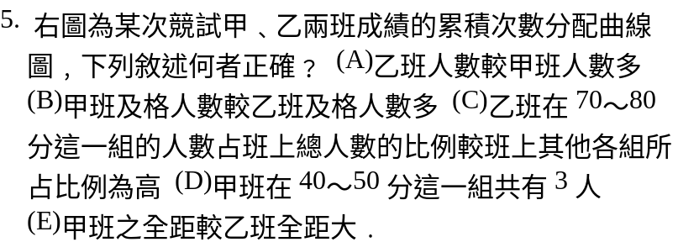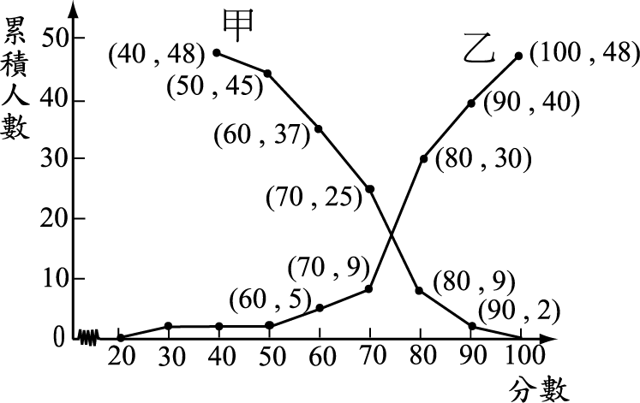

二、填充題：(75分)(答對任10格每格6分，其餘5格每格3分)
1. 求[(x+y)²-2z]⁷展開式中共有 <1> 項，而x⁶y²z³的係數為 <2>

- 求(x-1)³除(2x²-4x+3)¹⁰的餘數為 <3>

- 擲一粒骰子三次，求至少一次4點且至少一次6點的機率為 <4>

- 統計資料得知，一個50歲的人，在一年內存活的機率為98.5％，今有一個50歲的人參加一年期保 險額度為五十萬元的人壽保險，須繳保費一萬元，則保險公司獲利的期望值為 <5>

5. 摸彩箱裝有若干編號為1, 2, 3, …,10的彩球，其中各種編號的彩球數目可能不同。今從中隨機摸取一球，依據所取球的號數給予若干報酬。現有甲、乙兩案：甲案為當摸得彩球的號數為k時，其所獲報酬同為k；乙案為當摸得彩球的號數為k時，其所獲報酬為11– k (k =1, 2, 3, …,10)。已知依甲案每摸取一球的期望值為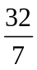，則依乙案每摸取一球的期望值為 <6>

6. 某公司在最近連續3年的成長率依序為-10%，20%，60%，求這3年的平均年成長率為 <7>
7. 某校有學生1000位，數學段考成績呈常態分布，平均成績70分，標準差10分，若某生成績80分，他在全校大約排第幾名？ <8>

8. 某工廠生產燈泡，每10個燈泡裝一盒，工廠品質檢驗的方法是從每盒中每次任取3個來檢查，如發現有1個燈泡是壞的，則整盒淘汰。現在已知某一盒中有2個壞燈泡，則此盒通過檢驗的機率是
<9> , 又此盒被淘汰的機率為 <10>

9. 某班月考的數學成績統計表如下，試求下列各值 (若有小數,小數點以下取一位,第二位四捨五入)

(1) 算術平均數 <11> (2)中位數 <12> (3)眾數在 <13> 組內 (4)四分位差 <14>
(5) 樣本標準差 <15> (保留根號型式，根號內要化為最簡分數)

松山高中95學年度第2學期 期末考 高二社會組數學 答案卷
二年 班 號 姓名
一、多選題：(25分) (每題5分)
<1> | <2> | <3> | <4> | <5>

二、填充題：(75分) (答對任10格每格6分，其餘5格每格3分)

<1> | <2> | <3> | <4> | <5>
<6> | <7> | <8> | <9> | <10>
<11> | <12> | <13> | <14> | <15>

松山高中95學年度第2學期 期末考 高二社會組數學
~ 解答 ~
一、多選題：(25分) (每題5分)
<1> | <2> | <3> | <4> | <5>
BCE | AD | DE | ABCE | CD

二、填充題：(75分) (答對任10格每格6分，其餘5格每格3分)

<1> | <2> | <3> | <4> | <5>
64 | -7840 | 20x²-40x+21 | 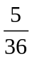 | 2500
<6> | <7> | <8> | <9> | <10>
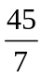 | 20% | 160 | 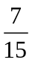 | 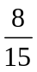
<11> | <12> | <13> | <14> | <15>
72.4 | 74.7 | 70~80 | 17 | 